**Dpto. de Ing. Informática**

**Aspirante del Concurso de Ayudante Graduado, dedicación simple en la Asignatura Tecnologías Informáticas A**

**Ingeniero Electrónico Mariano Morel**

Presentación personal: Ayudante graduado con dedicación exclusiva del área de Circuitos e investigador del ICYTE desde el año 2023, asignado a las asignaturas del plan 2003 de CIRCUITOS I (primer cuatrimestre) y TEORIA DE REDES I (segundo cuatrimestre), y del plan 2024, en las asignaturas ELECTRÓNICA APLICADA, ANALISIS DE CIRCUITOS y PROYECTO TRANSVERSAL IV. Con anterioridad, realicé docencia en Matemática, Física e Informática para el PLAN FINES

Mi tesis de grado fue desarrollada en lenguaje VHDL, en el uso de dispositivos FPGA, denominado “DISEÑO E IMPLEMENTACIÓN DE MODULADOR BPSK CON PARAMETROS REGULABLES”, presentado en el congreso Argentino de Sistemas Embebidos 2022 (CASE) y en la revista Elektron de la UBA. También presenté el CASE 2023, “MODULADOR QPSK CON PARÁMETROS AJUSTABLES: DISEÑO E IMPLENTACIÓN”. Actualmente estoy trabajando con detección de canales de ruido, en su diseño e implementación  
  
*Tanto este PDF como la maquetación se encuentran en el siguiente repositorio de github*

[**https://github.com/marianomorel/ConcursoTecnologiasInformaticasA.git**](https://github.com/marianomorel/ConcursoTecnologiasInformaticasA.git)

**Tema: Etiqueta <nav>**

**Conceptos generales - Marco teórico**

**Las etiquetas**

● Definen qué función cumple cada elemento dentro de la página.

● Estructura básica, tienen una apertura y un cierre que describen la información contenida entre ellas, aunque algunos casos solamente tienen apertura, como la etiqueta <br> (salto de línea)

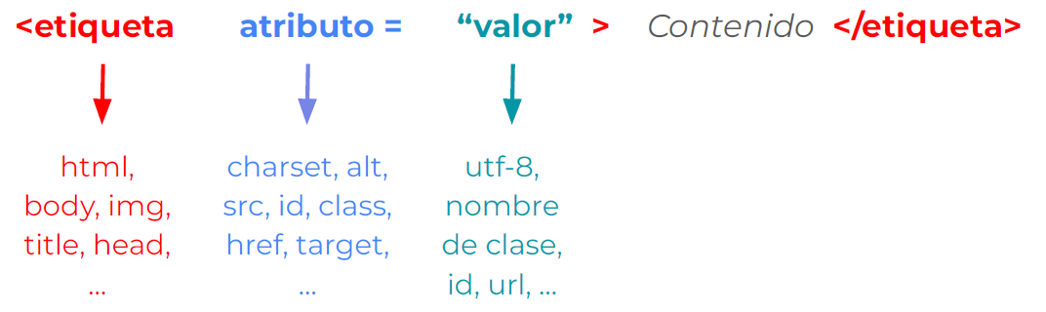



**Los Enlaces**

Permiten vincular unas páginas con otras. Para hacer esto utilizamos el elemento **<a>** con el atributo **href** (Hypertext Reference).

* **3 tipos de enlaces:**

**Absoluto**: es un enlace que incluye todas las partes de una URL.



**Relativo:** hace referencia a un recurso que se encuentra en una posición relativa a nuestra URL.



**Enlaces internos (anclas):** Se utiliza para indicar un elemento dentro de la misma página, dirigiéndose a un sector específico. Se pueden vincular a anclas dentro de la página de destino

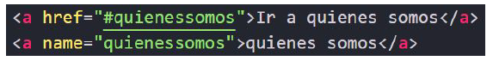

* **Atributos:**

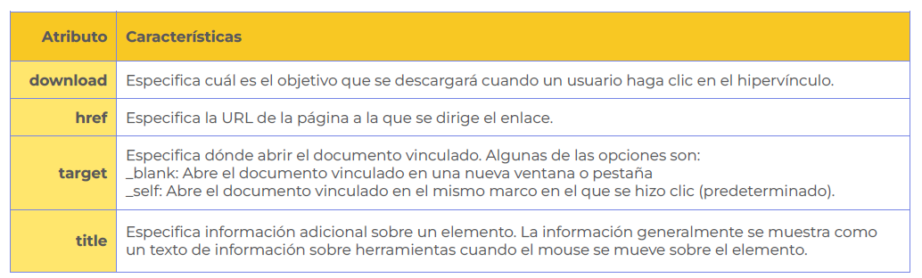

**Enlaces locales**

Permiten vincular nuestra página con otra página del mismo Sitio Web.

Para agregar un enlace para regresar podemos colocar lo siguiente:

**Enlaces a direcciones de correo y archivos**

Permiten vincular nuestra página con el cliente de correo predeterminado en la

Computadora. Se pueden agregar un “asunto”



Los enlaces también permiten vincular nuestro documento HTML con archivos:



**Rutas**

Cuando hablamos de ruta (o path) nos referimos a la dirección de destino al hacer clic en el link.

● Absoluta: Nombre de dominio (externa) [www.manualweb.net/img/logos/html.png](http://www.manualweb.net/img/logos/html.png)

● Relativa: Directorios desde donde estoy (interna): /img/casa.png

Si desarrollamos el sitio en forma local (nuestra computadora), nos conviene tener la información dividida en carpetas. En general nuestro *index.html* será la página principal y las demás páginas estarán en el directorio raíz, pero para colocar imágenes, hojas de estilo, archivos de JavaScript nos conviene ponerlos en carpetas separadas.

**<NAV> </NAV>: 4 Preguntas fundamentales**

**1 ¿Cuál es el propósito principal de la etiqueta <nav> en HTML?**

La etiqueta <nav> se utiliza para definir un bloque de contenido que representa los enlaces de navegación de una página web. Su propósito principal es estructurar y organizar la navegación del sitio.

**2. ¿Por qué es importante utilizar la etiqueta <nav> en HTML de una página web?**

La etiqueta <nav> mejora la semántica del código al indicar claramente qué parte del contenido está destinada a la navegación. Además, facilita la accesibilidad y el SEO Search Engine Optimization (Optimización para Motores de Búsqueda) al permitir a los motores de búsqueda entender la estructura de navegación del sitio.

**3. ¿Cuáles son algunos atributos comunes que se pueden utilizar con la etiqueta <nav>?**

Un atributo común es role="navigation", que especifica la función principal del elemento como un área de navegación. Este atributo mejora la accesibilidad al proporcionar información adicional sobre la intención del elemento.

**4. ¿Puede la etiqueta <nav> contener elementos diferentes a los enlaces (<a>)?**

Sí, la etiqueta <nav> puede contener una variedad de elementos, no solo enlaces. Puedes incluir listas (<ul> y <li>), imágenes u otros elementos que formen parte de la navegación de la página.

**ADICIONAL:**

**¿Que cosas o ideas se pueden hacer con el uso de la etiqueta <nav>**?

1. Diseñar un menú de navegación, creando un diseño de menú de navegación horizontal y vertical utilizando la etiqueta <nav>.
2. Menú desplegable, implementando un menú de navegación con niveles de profundidad utilizando la etiqueta <nav>
3. Integración de enlaces externos, creando un menú de navegación que incluya enlaces a páginas externas, usando la etiqueta <nav> para envolver el menú.

**Etiquetas semánticas**

Son etiquetas dedicadas para cierto tipo de contenido. Describen su significado tanto para el navegador como para el desarrollador. Debemos respetarlas porque ayudan al navegador a entender su significado para mostrarlo en pantalla y ayudan a los buscadores a reconocer el contenido y la estructura del sitio.

● **<header>** Se coloca en el body y es la cabecera visual de la página o de una sección (logotipo, título, etc.). No confundir con <head>, que es el encabezado del documento HTML.

● **<nav>** Apartado de navegación (enlaces de secciones, categorías, etc...).

También permite dividir en categorías una sección.

● **<main>** Contenido principal del body

● **<footer>** Pie de página (del documento completo) o de una sección.

● **<section>** Define una sección en un documento

● **<aside>** Agrupación de contenido no relacionado con el tema principal del documento. Suele usarse para agregar publicidad.

● **<article>** Artículo. Parte principal de un escrito (posts en blogs, artículos en diarios, mensajes en foros, comentarios, etc.)

● **<address>** Agrupación con la información de contacto del autor del artículo o documento.

INDICE

**INDICE**

<!DOCTYPE html>

<html lang="en">

<head>

<meta charset="UTF-8">

<meta name="viewport" content="width=device-width, initial-scale=1.0">

<title>pagina de mariano</title>

<link rel="stylesheet" href="EstilosCSS.css">

<link rel="icon" href="favicon.ico">

</head>

<body class="grid-container">

<header class="header">

<br><br>

<h1>ENCABEZADO</h1>

</header>

<nav class="nav">

<ul>

<li><a href="indice.html">INDICE</a></li>

<li><a href="contacto.html" >CONTACTO</a></li>

<li><a href="productos.html">PRODUCTOS</a></li>

<li><a href="ConcursoTecnologiasInformaticasA.pdf" download="C:\Users\Mariano\Desktop\maquetacion">PDF Concurso</a></li>

</ul>

</nav>

<article class="article">

<h3>ARTICULO</h3>

</article>

<aside class="aside">

<h3>SIDEBAR</h3>

</aside>

<footer class="footer">

<h4>©copyright 2023 todos los derechos reservados</h4>

</footer>

</body>

</html>

**CONTACTO**

<!DOCTYPE html>

<html lang="en">

<head>

<meta charset="UTF-8">

<meta name="viewport" content="width=device-width, initial-scale=1.0">

<link rel="stylesheet" href="EstilosCSS.css">

<title>CONTACTO</title>

</head>

<body>

<nav class="nav">

<ul>

<li><a href="indice.html">INDICE</a></li>

<li><a href="productos.html" >PRODUCTOS</a></li>

</ul>

</nav>

<form action="mariano.morel@live.com.ar" method="post" target="_blank">

<legend>FORMULARIO</legend>

<fieldset class="formulario">

<label for="fname">Nombre</label>

<input type="text" id="fname" name="fname"><br><br>

<label for="lname">Apellido</label>

<input type="text" id="lname"><br><br>

<label for="birdthday">Fec.Nac</label>

<input type="date" id="birdthday"><br><br>

<label for="email">Email</label>

<input type="email" id="email"><br><br>

<input type="submit" value="Enviar"> <input type="reset" value="Reset">

</fieldset>

</form>

</body>

</html>

**PRODUCTOS**

<!DOCTYPE html>

<html lang="en">

<head>

<meta charset="UTF-8">

<meta name="viewport" content="width=device-width, initial-scale=1.0">

<link rel="stylesheet" href="EstilosCSS.css">

<title>Productos</title>

</head>

<body>

<nav class="nav">

<ul>

<li><a href="indice.html">INDICE</a></li>

<li><a href="contacto.html" >CONTACTO</a></li>

</ul>

</nav>

<div>

<br>

<legend class="titulo">Seleccione una opción</legend><br> <!--se le puede dar una clase para darle formato sino lo dejo asi-->

<select class="select">

<option>opcion1</option>

<option>opcion2</option>

<option>opcion3</option>

</select>

</div>

<br><br><br> <!--aca tengo un contenido dinamico-->

<h1 id="saludo" style="color: red;">¡Hola, Mundo!</h1>

<button onclick="cambiarSaludo()" style="background-color: yellowgreen;">Cambiar Saludo</button>

<script>

function cambiarSaludo() {

document.getElementById("saludo").innerHTML = "¡Hola, Gente!";

}

</script>

</body>

</html>

**CSS**

.formulario {

background-color: aqua;

color: black;

}

.select {

background-color: greenyellow;

color: black;

}

.titulo{

color: white;

}

*{

margin: 0;

padding: 0;

box-sizing: border-box;

}

html{

height: 100%;

}

body{

font-family: Arial, Helvetica, sans-serif;

min-height: 100%;

font-size: large;

text-align: center;

background-color: black;

}

.grid-container{

display: grid;

gap: 10px;

overflow: auto;

grid-template:

"header" 100px

"nav" 100px

"article" auto

"aside" auto

"footer" 50px /

auto;

}

grid-container > *{ /*repasar esto*/

box-shadow: -1px 1px 7px 0px black;

border-radius: 10px;

margin: 10px;

}

.header{

background-color: orange;

grid-area: header;

}

.nav{

background-color: white;

grid-area: nav;

}

.article{

background-color: orange;

grid-area: article;

}

.aside{

background-color: white;

grid-area: aside;

background-image: url(css.PNG);

background-repeat: no-repeat;

background-position: center;

}

.footer{

background-color: orange;

grid-area: footer;

}

@media(min-width:900px){

.grid-container{

grid-template:

"header header header" 100px

"nav article aside " auto

"footer footer footer" 50px /

150px auto auto;

}

}